Блок занятий по теме «Правописание глагольных форм» 7-11 кл. (раздаточные материалы* к занятиям размещены в соответствующем разделе)
Автор: Ю.Е. Федорова, учитель ГБОУ «Губернаторский физико-математический лицей № 30», Санкт-Петербург
1Цели/задачи/мотивация
- Частотность употребления в речи
- Большое кол-во орфограмм, связанных с правописанием глагольных форм (показать на майнд-карте! См. МК №1) – много уроков по этим темам
- Орфографическая грамотность, ОГЭ, №11 ЕГЭ
2. входной тест*. Обратная связь. Исправляем ошибки. Оцениваем результат.
Формулируем задачи на МК №2
БАЗА (первоначальные навыки):
3. ТЕОРИЯ – КАК ОПРЕДЕЛИТЬ СПРЯЖЕНИЕ (МК №3)
Список глаголов* – определяем спряжение
4. Воспроизводим глаголы-исключения (мнемотехника, рифмовки). Пишем.
5. Для нач. школы или если не выработан навык определения спряжений, пишем на карточках: Глагол – спряжение. Распределяем по стопкам в зависимости от спряжения. Переворачиваем, проверяем себя (в каждой группе должны оказаться только карточки с цифрой 1 или 2). Доводим до высокого потенциала определение спряжений.
6. Самоконтроль* Паттерны на личные окончания - ВОРОНКА
6.а. Наращиваем: ? ЕТЕ-ИТЕ? – различение суффикса повелит накл -И +ТЕ и личн.окончаний 2л мн.ч - ЕТЕ, - ИТЕ.
7. добавляем причастия: ДПН, СПН
8. Гласная в прошедшем времени + Прич. прош.вр, деепр.
9. Обобщаем на майнд-карте (МК №4) + схема, выводы
10. Самоконтроль* Паттерны на л/ок и суффиксы.
12. Контрольный тест. Варианты задания №11 ЕГЭ

МК №1
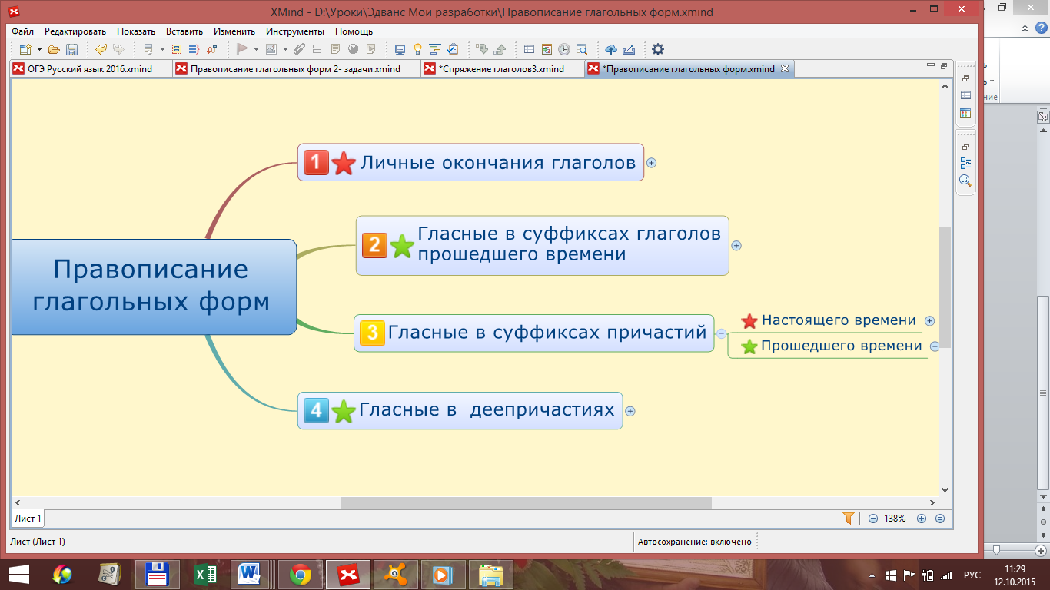

МК №2
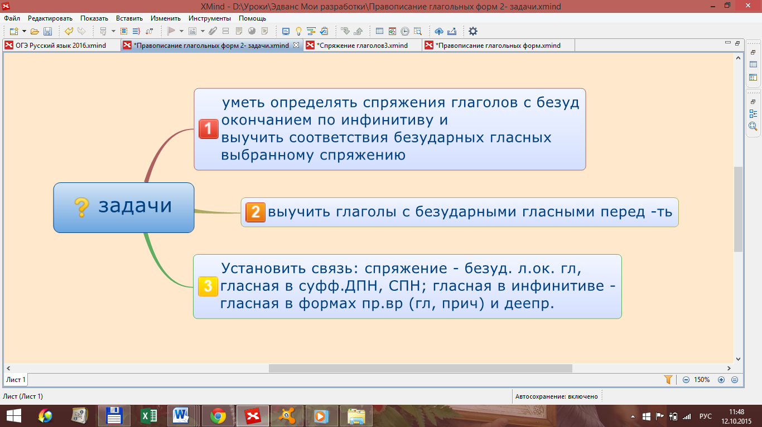

МК №3
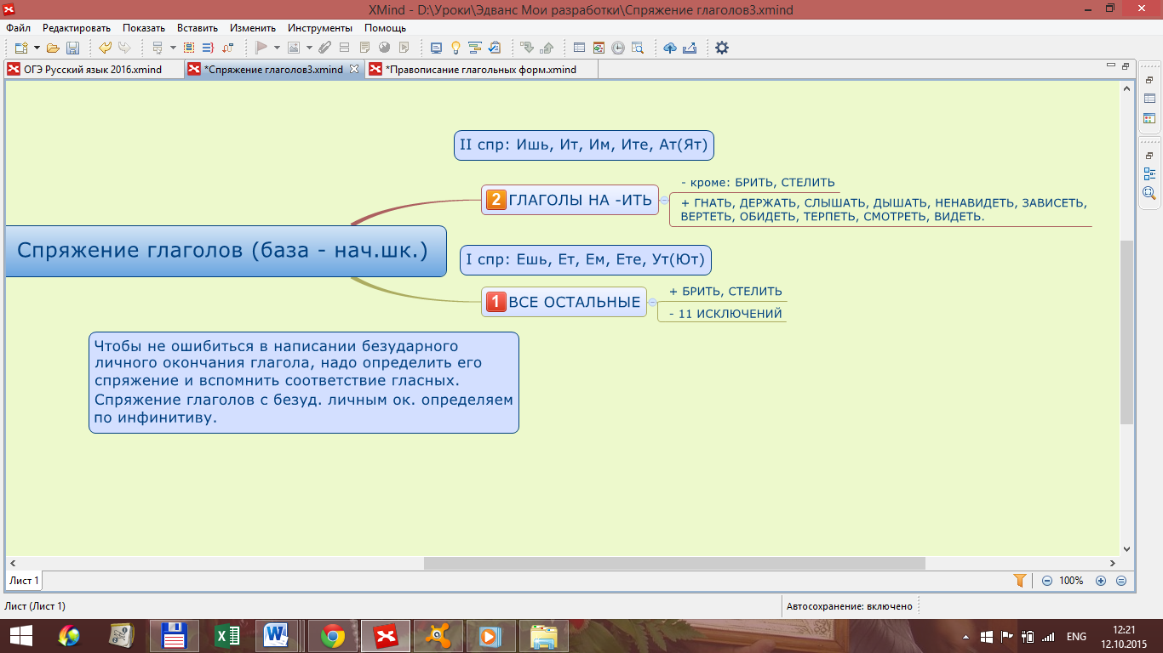

МК №4
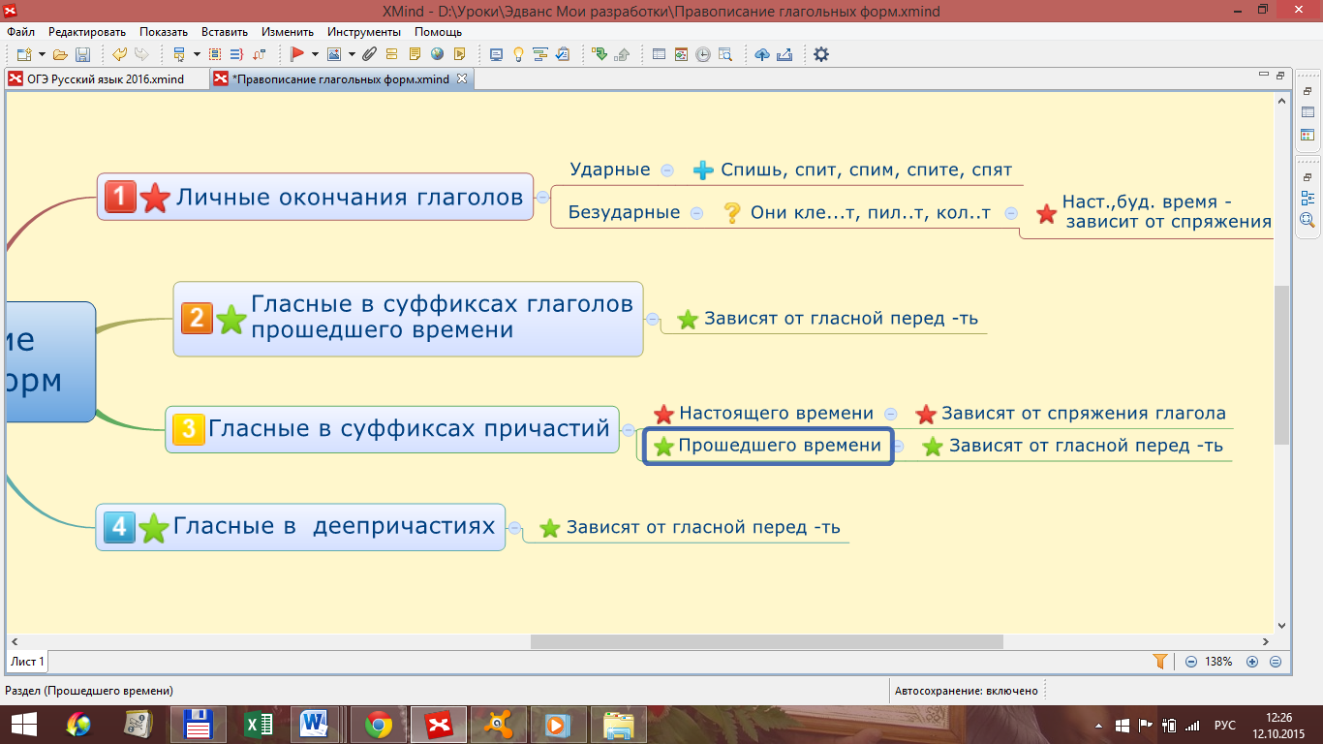

СХЕМА
(за)строИть -II спр строИшь строЯт строЯщий (по горизонтали –правописание глаг. наст. (буд.) вр и прич наст. Вр. (ДПН, СПН)).
– II – И,А/Я: строИшь, строИт, строИм, строИте, строЯт; строЯщий
(за)строИл
(за)строИвший
застроИв
застроЕННый
(по вертикали - правописание форм прошедшего времени (гл, ДПП, СПП, деепр) ).
I спр каЕ шься каЮтся каЮщийся рас)каЯться – 1 – Е,У/Ю: каЕшься, каЕтся, каЕмся, каЕтесь, каЮтся; каЮщийся (рас)каЯлся
РаскаЯвшийся
РаскаЯвшись
РаскаЯнный
Выводы: безударную гласную выбираем
по спряжению - л/ок гл наст. и буд.вр. + суфф Причастий Наст вр.
по гласной инфинитива – глагол в прошед. вр, Прич. Прошед. вр, Деепр.

